Códigos

Explicando os códigos

Esse código importando da biblioteca do python faça capturar da tela.

import pyscreenshot

* Esta pegando o que esta dentro da biblioteca selenium tem vários serviços podemos usar mas neste código podemos usa-lo só webdriver.

from selenium import webdriver

* Usaremos uma variável navegador vai puxar toda vez que usaremos essa variável, webdriver.Chrome é usando qual navegador mas usando.

navegador = webdriver.Chrome()

* nevegador .get podemos acessa-lo site, sempre colocando variável navegador, acessando site youtube principal do canal

navegador.get ("https://www.youtube.com/c/D1JornadasDigitais")

* nevegador .get podemos acessa-lo site, sempre colocando variável navegador, acessando sobre do canal

navegador.get("https://www.youtube.com/c/D1JornadasDigitais/about")

* usamos image dentro importação fez pyscreenshot, dentro dele uma opção grap faça capturar tela inteira

image = pyscreenshot.grab ()

* captura a imagem inteira

image.show()

* essa opção salva imagem

image.save("Numerodeinscrito.png")

* mostra que foi salvo captura da tela

screenshot = navegador.save_screenshot('Numerodeinscrito.png')

* abaixo esta imagem da tela onde fiz automatização em Python

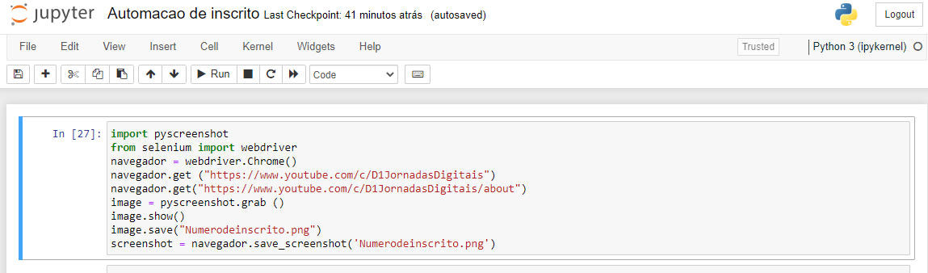

* Esta pegando o que esta dentro da biblioteca selenium tem vários serviços podemos usar mas neste código podemos usa-lo só webdriver.

from selenium import webdriver

* Usaremos uma variável navegador vai puxar toda vez que usaremos essa variável, webdriver.Chrome é usando qual navegador mas usando.

navegador = webdriver.Chrome()

* nevegador .get podemos acessa-lo site, sempre colocando variável navegador, acessando site do youtube, D1 jornadas Digitais

navegador.get ("https://www.youtube.com/c/D1JornadasDigitais")

* time sleep 4 segundos

time.sleep(4)

* nevegador .get podemos acessa-lo site, sempre colocando variável navegador , acessando do Youtube aba videos

navegador.get("https://www.youtube.com/c/D1JornadasDigitais/videos")

* time sleep 4 segundos

time.sleep(4)

* nevegador .get podemos acessa-lo site, sempre colocando variável navegador, acessando vídeo selecionado

navegador.get("https://www.youtube.com/watch?v=de5I7hHtmGA")

* time sleep 4 segundos

time.sleep(4)

* nevegador .get podemos acessa-lo site, sempre colocando variável navegador, acessando WhatsApp para poder compartilhar vídeo.

navegador.get("https://api.whatsapp.com/send/?phone&text=https%3A%2F%2Fyoutu.be%2Fde5I7hHtmGA&app_absent=0")

